**Zamek tylniej klapy fiat stilo**

**Jesteś właścicielem samochodu Fiat Stilo Kombi? Szukasz zamka tylniej klapy? Świetnie się składa, ponieważ w dzisiejszym wpisie podpowiemy Ci, gdzie znajdziesz <strong>zamek tylniej klapy fiat stilo</strong> w doskonałej cenie. Przekonaj się sam!**

**Zamek tylniej klapy fiat stilo - sprawdź gdzie znajdziesz oryginalne części do swojego samochodu**

Szukasz oryginalnych części do swojego samochodu w rozsądnych cenach? Przeczytaj dzisiejszy wpis i dowiedz się, gdzie każdy miłośnik motoryzacji znajdzie wszystko czego potrzebuje!

**Zamek tylniej klapy fiat stilo - krótka charakterystyka**

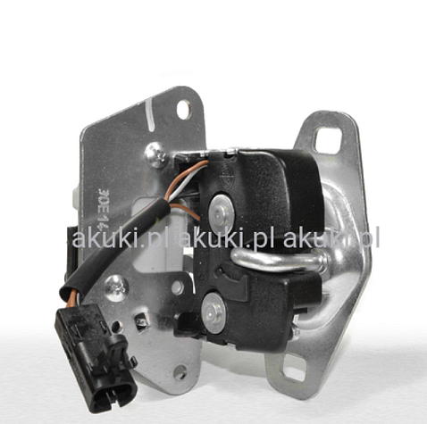

*Zamek tylniej klapy fiat stilo* jest bardzo łatwy w montażu i idealnie dopasowany do Twojego modelu samochodu. Nie musisz martwić się o jego wytrzymałość w trakcie kolizji, wypadku czy w trakcie codziennego użytku, ponieważ posiada on wszystkie niezbędne atesty. Zamek tylniej klapy fiat stilo jest w 100% oryginalny i odznacza się najwyższą jakością. Objęty jest on pełną gwarancją producenta.

**Gdzie znajdziesz zamek tylniej klapy fiat stilo?**



[Zamek tylniej klapy fiat stilo](https://sklep.akuki.pl/zamek-tylnej-klapy-fiat-stilo-kombi-51744761) znajdziesz w sklepie Akuki. Jeśli nie jesteś pewien czy część będzie pasowała do Twojego modelu samochodu, to nie wahaj się, tylko skontaktuj się ze specjalistami za pośrednictwem telefonu lub formularza na stronie, a z pewnością dostaniesz wszystkie niezbędne informacje. Produkty w sklepie Akuki są oryginalne, a także odznaczają się najwyższą jakością. Jeśli szukasz zamka tylniej klapy fiat stilo to koniecznie odwiedź powyższą stronę internetową i zapoznaj się ze szczegółową ofertą. Zapewniamy, że znajdziesz tam wszystko to czego potrzebujesz. Przekonaj się sam!